ÖZEL KÜTAHYA LALE İLKOKULU 4-A SINIFI MATEMATİK DERSİ 1. DÖNEM 1. YAZILI SINAVI
Öğrencinin Adı Soyadı : ………………………………………………………. Numarası: ……………
- Aşağıdaki sayılardan okunuşu verilen sayıları rakamla yazınız.(8 puan)
İki yüz yedi bin on dört
Elli üç bin üç
Seksen yedi bin yüz iki
Üç yüz elli bin yüz

- Aşağıdaki sayıların okunuşunu yazınız.(8 puan)
345.237
270.109
23.298
207.115
- Aşağıdaki tabloyu uygun şekilde doldurunuz.(8 puan)
sayı | 345.278
Basamak adları | …………….  basamağı | …………….  basamağı | …………….  basamağı | …………….  basamağı | …………….  basamağı | …………….  basamağı
Basamak değerleri
Bölük adları | …………………………………………bölüğünde Bulunan rakamlar: |  |  | ………………………………………….bölüğünde  Bulunan rakamlar:
- Aşağıdaki sayıları çözümleyiniz.(8 puan)
345.122
560.299
23.400
6.578
- Aşağıda çözümlenmiş olarak verilen sayıları rakamla yazınız.(8 puan)
3 yüz binlik + 2 on binlik + 2 binlik + 3 yüzlük + 2 birlik
9 on binlik + 2 binlik + 3 onluk + 3 birlik
6 yüz binlik + 6 on binlik + 7 binlik + 4 yüzlük + 6 onluk + 7 birlik
4 on binlik + 9binlik + 2 birlik

- Aşağıdaki toplama işlemlerini yapınız.(16 puan)
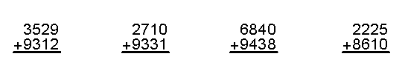
- Aşağıdaki çıkarma işlemlerini yapınız.(16 puan)
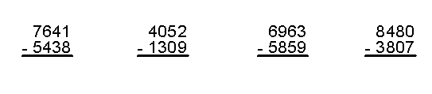
- Aşağıdaki işlemleri tabloda gösterildiği şekilde yapınız.(8 puan)
Sayı | En yakın onluğa yuvarla | En yakın yüzlüğe yuvarla
4 319
5 657

- Aşağıdaki problemi çözünüz.(6 puan)
 | 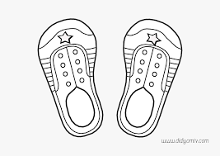 | Bir kazak ile bir ayakkabı aldım fiyatı en yakın onluğa yuvarlayıp tahmin ettim. Gerçek ödemem gereken miktar ile tahminim arasındaki fark kaç liradır?
Kazak 126 lira | Ayakkabı 242 lira

- 834.908 sayısındaki on binler basamağındaki sayı ile yüzler basamağındaki sayının basamak değerlerinin farkı kaçtır?(4 puan)

- 4 - 8 - 7 - 14 - 13 - …………… - …………….
Örüntü kuralını yazınız(3 puan):…………………………………………………………………………
Sayı örüntüsü kuralına uygun sayıları noktalı yerlere yazınız.(2 puan)

- 5 – 0 - 8 rakamları ile oluşturulabilecek en büyük sayı ve en küçük tek sayının farkı kaçtır ? (5 puan)

